Memorando
Redes de Computadores I, 2025/2026

De: Josué Dosidiana
Nº de Estudante: 20210709

Assunto: Relatório de Experiências do Lab05
Data: 17/01/2026

Introdução
O objetivo desta seção é explorar o funcionamento do protocolo DHCP (Dynamic Host Configuration Protocol), capturando e analisando o tráfego de rede gerado durante a atribuição automática de endereços IP, máscaras de sub-rede, gateway e servidores DNS a clientes DHCP.

2. Experiências Realizadas

A análise dos pacotes DHCP foi realizada com o Wireshark em ambiente Windows, aplicando o filtro bootp, conforme descrito em Kurose & Ross. Foi possível observar a sequência DORA (Discover, Offer, Request, ACK) e identificar os principais parâmetros de configuração da interface de rede.

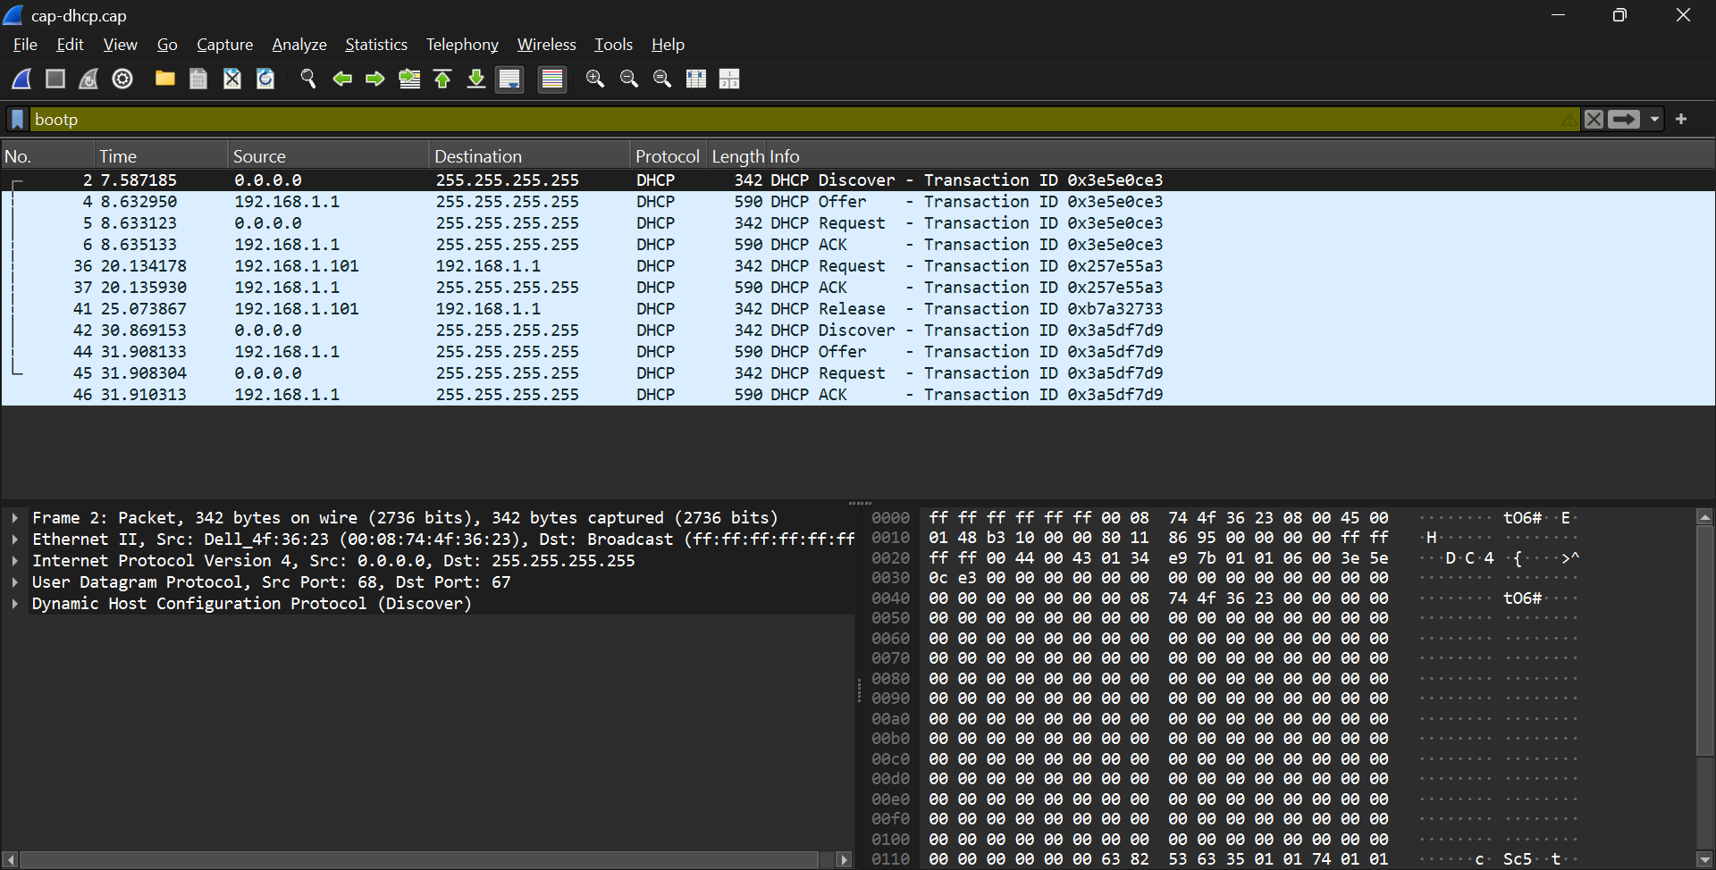

O DHCP utiliza o formato BOOTP e, por isso, é identificado no Wireshark com o filtro bootp.
Pacotes recebidos: 4
IP de Cliente:0.0.0.0
IP do servidor:255.255.255.255

DHCP usa broadcast porque o cliente ainda não tem endereço IP.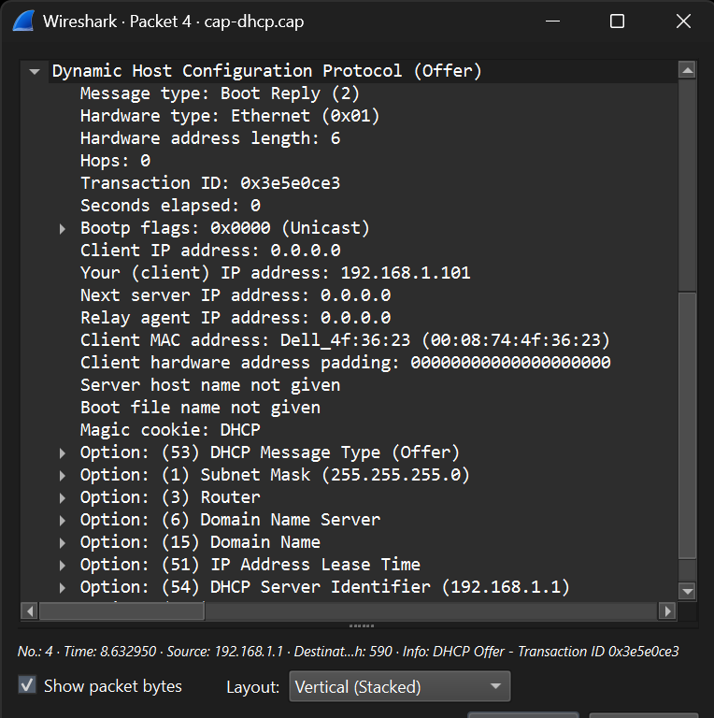

O cliente comunica com o servidor por broadcast e o servidor também. Usando o protocolo UDP com as portas : Cliente:68; servidor:67

3. Desafios
Deve ser dada uma panorâmica do que se concebeu, nomeadamente a estrutura do software.

4. Referências Bibliográficas
Redes de computadores uma abordagem Top-Down.

5. Repositório GitHub

